一年 班 號姓名：
◎小主人的準備：
1.當小主人要準備的東西有：

2.當小主人要說的話有：

- 小客人的準備：
- 當小客人要準備的東西有：

- 當小客人要說的話有：

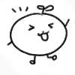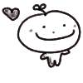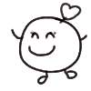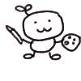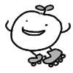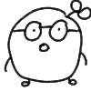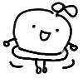
家長鼓勵或分享的話：
家長簽名：

